Mary és Max
a Behtlen Téri Színház, a Manna és a Tünet Együttes közös előadása – Találkozások sorozat
A történetet Adam Elliot gyurmafilmje nyomán átdolgozta: Valcz Péter

Marynek (8) nincsenek barátai. Kaki színű anyajegye és iszákos anyja viszont van. Egy nap találomra felüti a telefonkönyvet és levelet ír Amerikába. A levél épp Maxet (44), egy zárkózott, különc, New York-i férfit talál meg, aki előbb pánikrohamot kap, majd végül válaszol…

Az üzenetváltások egyre gyakoribbakká válnak, és mindkettejük számára gyümölcsözőnek bizonyulnak. A gátlásos, ügyetlen Mary szorongása oldódását, az Asperger-szindrómában szenvedő (az emberi érzelmeket felismerni nem képes) Max pedig kedélyállapota javulását várja a kapcsolattól. Az évek során ismerőseik, szeretteik kikopnak mellőlük, és életük még sivárabbá válik, de ők ketten sosem fordítanak hátat egymásnak, reszketve kémlelik a postaládát, s apránként rájönnek, hogy örök barátság szövődött közöttük.

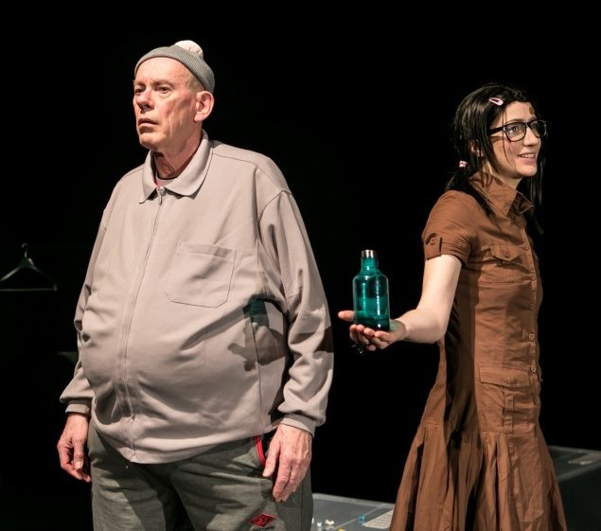
Mary: Grisnik Petra
Max: Gőz István

Dramturg: Zsigó Anna
Jelmez: Horányi Júlia
Hang: Rubik Ernő Zoltán
Díszlet: Valcz Gábor
Rendezőasszisztens: Láng Zsuzsa
Produkciós menedzser: Huszár Sylvia
Produkciós vezető: GáspárAnna
Rendező: Valcz Péter

Kedves Néző!

Szeretnénk neked elmesélni egy elég szép történetet, ami kábé arról szól, hogy teljesen mindegy, hány évesek vagyunk, milyen rondának vagy szerencsétlennek születtünk, hol élünk és mennyi pénzünk van, de mindannyiunknak szüksége van valakire, aki megért minket és törődik velünk.

Várunk sok szeretettel,
Minden jót,

Grisnik Petra (Mary),Gőz István (Max), Zsigó Anna (dramaturg), Horányi Júlia (jelmez),
Rubik Ernő Zoltán (hang), Valcz Gábor (díszlet), Galkó Janka (fény), Gáspár Anna (produkciós vezető), Huszár Sylvi (produkciós menedzser), Láng Zsuzsa (asszisztens),
Valcz Péter (rendező)

u.i.: Köszönet Jordán Tamás mentorunknak, valamint köszi nekik is: NKA, MOKA, AOSZ.
u.ii.: Marynek nincsenek barátai. Kaki színű anyajegye és iszákos anyja viszont van. Egy nap találomra felüti a telefonkönyvet és levelet ír Amerikába. A levél épp Maxet, egy zárkózott, különc, New York-i férfit talál meg, aki előbb pánikrohamot kap, majd végül válaszol…
u.iii.: Bár Mary még csak 8 éves, de te jobb, ha elmúltál már 12.

Az előadás kb. 90 perces, majd ezt követi a szünet után egy 75 perces foglalkozás
A teljes program 180 perces.
Helyszín: Bethlen Téri Színház (1071 Budapest, Bethlen Gábor tér 3.)
Drámatanárok: Balassa Jusztina, Kálócz László
Jegyár: 1500 Ft diákoknak, kísérőknek díjtalan

A DRÁMATANÁROK AJÁNLÓJA:
Kedves Kollégák!

Fontosnak tartjuk, hogy nyitottá tegyük a fiatalokat a színház élményére, illetve segítséget adjunk nekik a színház nyújtotta bonyolultabb hatások befogadásához. Olyan programot ajánlunk a középiskolásoknak, melyben felfedezhetik önmagukat, illetve azt, hogy az előadás milyen módon érinti saját világukat, hogyan kapcsolódik ahhoz, ami a mindennapi életben foglalkoztatja őket. A színházpedagógiai foglalkozás, melyen az előadás után részt vehetnek, tartalmilag az adott darabhoz kapcsolódik, ám mélyebb asszociációs lehetőségeket kínál a diákoknak. A programon olyan helyzeteket szeretnénk teremteni, melyek a fiatalok kreativitását és játékkedvét előcsalva, önálló gondolkodásra ösztönzi őket.
A programot egy összeszokott csoportnak, vagy egy osztálynak ajánljuk (15-30 fő)

Bővebb információ
www.bethlenszinhaz.hu

Bejelentkezés:
Meszes Timi
meszestimi@bethlenszinhaz.hu
+36 20 354 9990

